Муниципальное общеобразовательное учреждение Беломорского муниципального округа
«Золотецкая основная общеобразовательная школа»

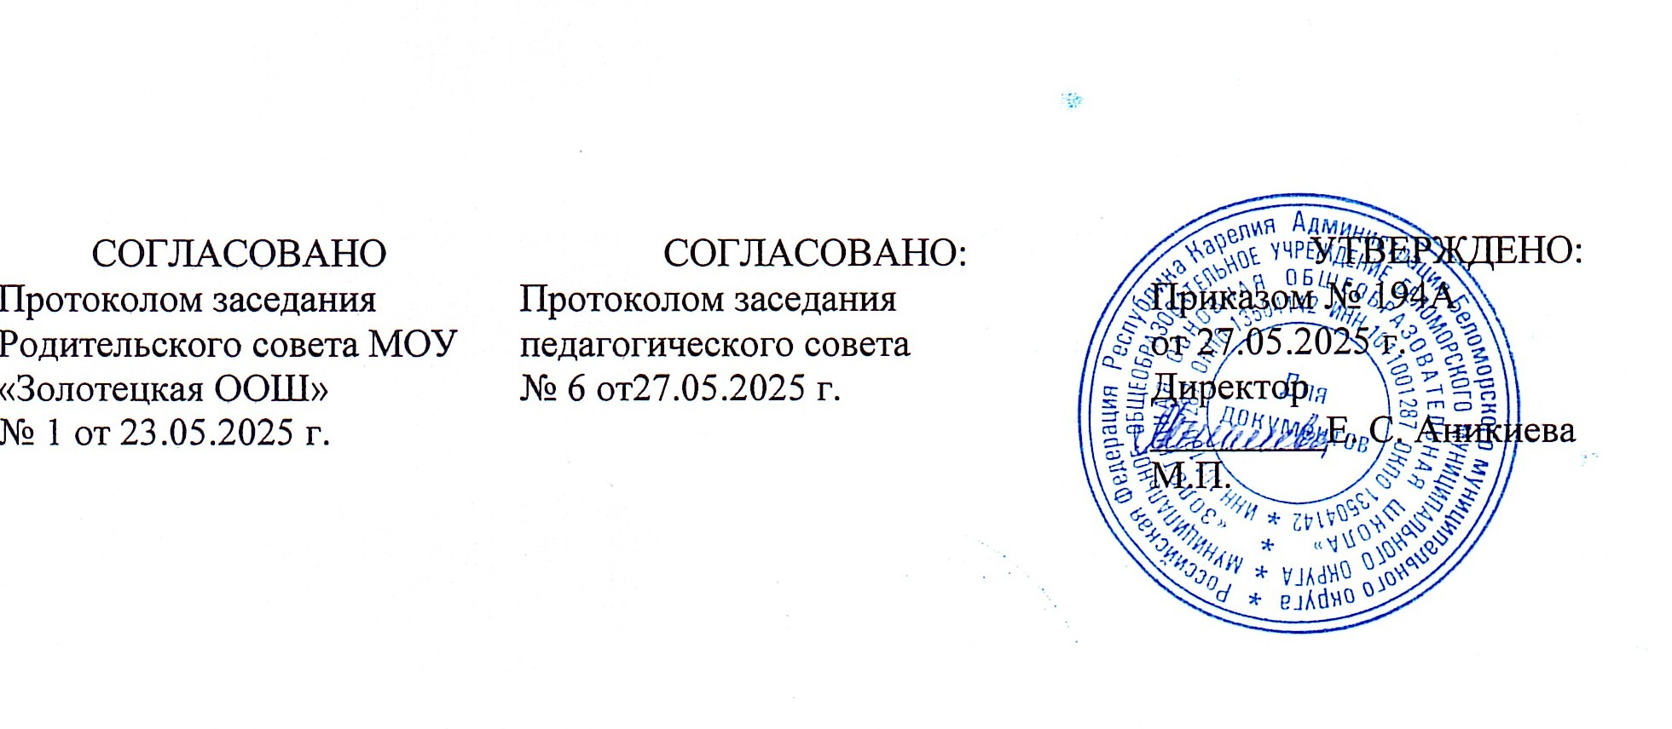

Положение
о мониторинге качества предоставляемых услуг в
Муниципальном общеобразовательном учреждение
Беломорского муниципального округа
«Золотецкая основная общеобразовательная школа»

п. Золотец
1. Общие положения
1.1 Настоящее положение разработано в соответствии с законом РФ «Об образовании» №273-ФЗ от 29 декабря 20012 года, Уставом образовательного учреждения.
1.2 Настоящее положение определяет назначение, цели, задачи, примерное содержание и способы осуществления мониторинга.
1.3 Мониторинг предусматривает сбор, системный учет, обработку и анализ информации об организации и результатах образовательного процесса для эффективного совершенствования системы управления образования в ОУ.
1.4 В рамках мониторинга могут проводиться исследования о влиянии тех или иных факторов на качество образовательного процесса.
1.5 Для проведения мониторинга создаются временные мониторинговые группы. Состав группы определяется в зависимости от содержания мониторинга. В состав группы могут входить представители от администрации учреждения, опытные педагоги, медицинский работник, представители родительской общественности.
1.6 Срок данного положения не ограничен. Положение действительно до принятия нового.
2. Цель, задачи и направления мониторинга:
2.1 Целью проекта: создать механизм мониторинга как средства управления ОУ.
2.2 Задачи мониторинга: – организовать мониторинг управленческой команды; – сформировать систему информационного обеспечения управления как совокупности сведений, отражающих состояние системы; – определить виды, формы и методы контроля; – обеспечить удовлетворенность родителей качеством предоставляемых ОУ услуг ; – обеспечить преемственность и непрерывность образовательного процесса; – оценивание результатов принятых мер в соответствии с требованиями образовательной программы.
2.3 Направления мониторинга определяются в соответствии с целью и задачами ОУ Направлениями мониторинга могут быть:
– реализация основной образовательной программы;
– состояния здоровья воспитанников;
– адаптация вновь прибывших детей к условиям ОУ (дошкольная группа);
– готовность детей 6-7 лет к школе;
– эмоциональное благополучие воспитанников в ОУ;
– уровень профессиональной компетенции педагогов;
– развитие инновационных процессов и их влияние на повышение качества работы ОУ;
– предметно-развивающая среда;
– материально-техническое и программно-методическое обеспечение образовательного процесса; – удовлетворенность родителей качеством предоставляемых ОУ услуг.
3. Организация мониторинга
3.1 Мониторинг осуществляется на основе основной образовательной программы и годового плана работы ОУ.
3.2 Состав мониторинговой группы и ее руководитель определяется и утверждается приказом директора МОУ «Золотецкая ООШ», который издается не позднее, чем за неделю до начала мониторинга. Старший воспитатель, педагоги: отслеживают качество реализуемой основной образовательной программы и ее выполнение; взаимоотношения взрослых и детей; предметно-развивающая среда; а так же другие показатели качества образовательного процесса в ОУ: уровень развития детей в разных видах деятельности в соответствии с «зоной ближайшего развития» каждого ребенка, готовность его к обучению в школе и др. Старший дежурный по режиму: отслеживание состояния, положительных и отрицательных тенденций здоровья воспитанников: заболеваемость. Старший воспитатель: мониторинг материально-технического обеспечения образовательного процесса. Старший воспитатель и воспитатель: система информационного сопровождения образовательного процесса, основанная на изучении когнитивной сферы и личного развития ребенка, слежение за системой коллективно-групповых и личностных отношений детского и взрослого сообщества в ОУ (дошкольная группа).
3.3 Проект плана-задания к мониторингу составляется руководителем мониторинговой группы, в котором указываются направления деятельности, методы мониторинга, сроки выполнения и формы отчетности, распределяются обязанности между членами группы.
3.4 В работе по проведению мониторинга качества образования используются следующие методы: – наблюдение (целенаправленное и систематическое изучение объекта, сбор информации, фиксация действий и проявлений поведения объекта); – эксперимент (создание исследовательских ситуаций для изучения проявлений); – беседа; опрос; – анкетирование; – тестирование; – анализ продуктов деятельности; – сравнительный анализ.
3.5 Требования к собираемой информации: – полнота; – конкретность; – объективность; – своевременность.
3.6 Формой отчета руководителя мониторинговой группы является аналитическая справка, которая предоставляется не позднее 7 дней с момента завершения мониторинга.
3.7 По итогам мониторинга проводятся заседания педагогического совета, производственного собрания, административные и педагогические совещания. По окончании учебного года на основании аналитических справок по итогам мониторинга, определяется эффективность проведенной работы, сопоставление с нормативными показателями, вырабатываются и определяются проблемы, пути их решения, приоритетные задачи ОУ для реализации в новом учебном году.

